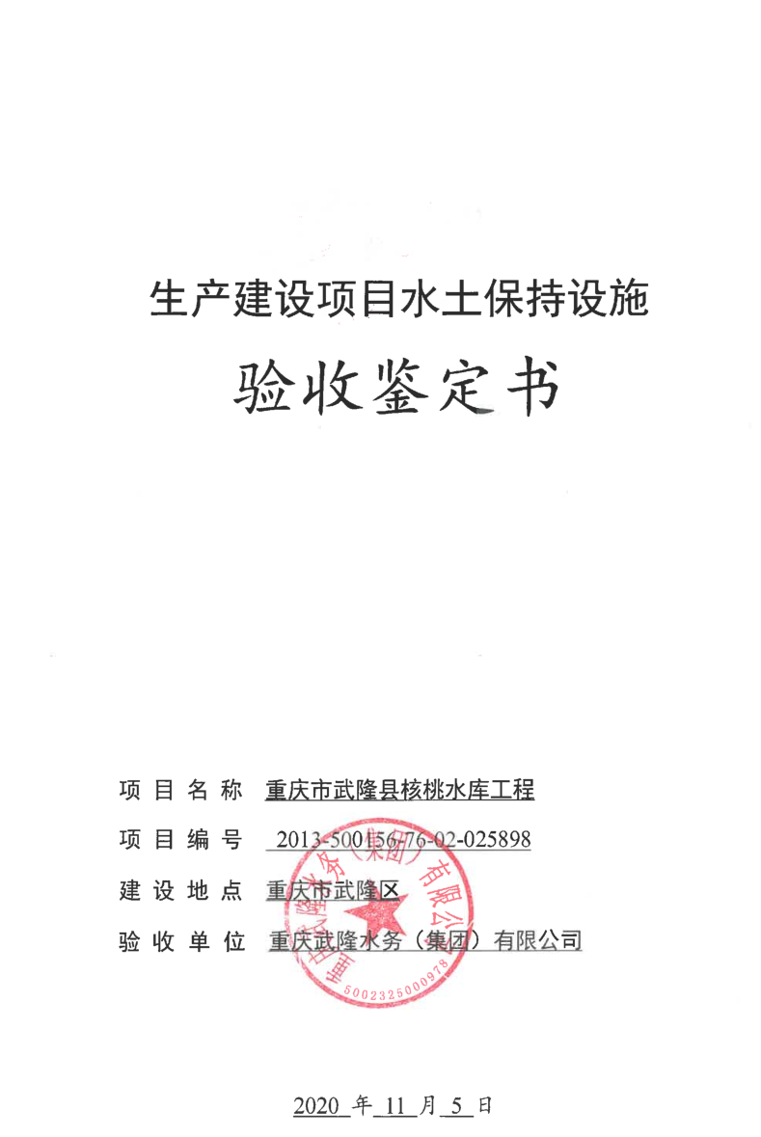

生产建设项目水土保持设施
验收鉴定书

项 目 名 称 重庆市武隆区核桃水库工程
项 目 编 号 2013-500156-76-02-025898
建 设 地 点 重庆市武隆区
验 收 单 位 重庆武隆水务（集团）有限公司

2020 年 11 月 5 日

一、生产建设项目水土保持设施验收基本情况表
项目名称 | 重庆市武隆区核桃水库工程 | 行业类别 | 水利工程
主管部门  （或主要投资方） | 重庆武隆水务（集团）有限公司 | 项目性质 | 新建
水土保持方案批复机关、文号及时间 | 重庆市水利局  渝水许可[2012]306号、2012年12月31日
水土保持方案变更批复机关、文号及时间 | \
水土保持初步设计审批部门、文号及时间 | 重庆市水利局 重庆市发展和改革委员会  渝水许可[2014]82号，2014年6月13日
项目建设起止时间 | 2015年5月—2019年11月
水土保持方案编制单位 | 重庆市水利电力建筑勘测设计研究院
水土保持初步设计单位 | 重庆市水利电力建筑勘测设计研究院
水土保持监测单位 | 重庆市武隆区润龙水利工程维护有限责任公司
水土保持施工单位 | 四川洲桥水电工程有限公司
水土保持监理单位 | 重庆江河工程建设监理有限公司
水土保持设施验收报告编制单位 | 重庆市水利电力建筑勘测设计研究院有限公司

二、验收意见
根据水利部文件水保[2017]365号文件精神，重庆武隆水务（集团）有限公司于2020年11月5日在重庆市武隆区鑫祥供水有限责任3楼会议室主持召开了重庆市武隆区核桃水库工程水土保持设施自主验收会议。参加会议的有建设单位重庆武隆水务（集团）有限公司、水土保持设施验收报告编制单位重庆市水利电力建筑勘测设计研究院有限公司、水土保持监测单位重庆市武隆区润龙水利工程维护有限责任公司、水土保持监理单位重庆江河工程建设监理有限公司及水土保持施工单位四川洲桥水电工程有限公司的代表共9人，会议成立了验收组（名单附后）。
会前验收组及与会代表检查了工程现场，会中查阅了技术资料，听取了建设单位及水土保持设施验收报告编制单位、水土保持监测单位及监理单位关于水土保持设施验收情况、水土保持监测和监理工作情况的汇报，经质询、讨论，形成了重庆市武隆区核桃水库工程水土保持设施验收意见。
（一）项目概况
重庆市武隆区核桃水库工程位于武隆区仙女山镇桃园村，是一座以烤烟灌溉、农业灌溉、农村人畜饮水、城镇供水为主的综合性Ⅳ等小（1）型水利工程。水库正常蓄水位1274.00m，设计洪水位1274.66m，校核洪水位1275.78m，死水位1248.50m，水库总库容108.52万m³，调节库容92.24万m³。项目建设内容包括枢纽大坝、上坝公路、附属建筑物、取水建筑物、溢洪道及输水工程建筑物等。
本项目实际扰动地表面积21.78hm²，其中永久征地14.09hm²，临时征地7.69hm²；挖填土石方总方量为31.80万m³，其中挖方量20.10万m³，回填方为11.70万m³，余方8.40万m³，余方中5.25万m³运至方案批复的1#弃渣场内堆放，余方中3.15万m³调配至枢纽大坝下游平地和溢洪道与上坝公路间闭合区域回填利用。项目于2015年5月开工， 2019年11月完工。
（二）水土保持方案批复情况
2012年12月31日，重庆市水利局以渝水许可【2012】306号文对该方案报告书给予了批复。批复的水土流失防治责任范围25.07hm²。
（三）水土保持初步设计情况
2014年6月，重庆市水利电力建筑勘测设计研究院编制完成了《重庆市武隆区核桃水库工程可行性研究报告（代初设）》，将水土保持措施设计纳入到主体设计一起，对施工过程中的水土保持措施进行了设计。
（四）水土保持监测情况
2018年12月，建设单位委托重庆市武隆区润龙水利工程维护有限责任公司开展了本项目水土保持监测工作，完成了《重庆市武隆区核桃水库工程水土保持监测总结报告》。监测报告主要结论为：本项目在建设过程中基本落实了方案设计的水土保持工程措施及植物措施，在施工过程中采取工程措施、植物措施和临时防护措施相结合综合防治水土措施防治体系，对工程建设造成的水土流失进行了治理并得到有效控制。本项目水土流失总治理度为100%，拦渣率为99%，林草植被恢复率为100%，林草覆盖率为27.96%，水土流失控制比为0.96，扰动土地整治率为99.35%，各项水土流失防治指标均达到了水土保持方案批复的指标值，各项水土保持措施均达到了很好的防治效果。
（五）验收报告编制情况和主要结论
2019年3月，建设单位委托重庆市水利电力建筑勘测设计研究院作为第三机构协同开展水土保持设施验收工作，编制了《重庆市武隆区核桃水库工程水土保持设施验收报告》。验收报告主要结论为：建设单位基本按照水土保持方案实施了水土保持防治措施，完成水土流失治理面积9.73hm²。经施工单位自评、监理单位复核、建设单位认定，水土保持措施质量总体合格。工程运行期间，水土保持设施由重庆市武隆区润龙水利工程维护有限责任公司负责管理维护。
（六）验收结论
该项目实施过程中基本落实了水土保持方案及批复文件要求，完成了水土流失防治任务，水土流失防治指标达到水土保持方案确定的目标值，符合水土保持设施验收的条件，同意该项目水土保持设施通过验收。
（七）后续管护要求
为维持本工程水土保持工程措施和植物措施的防护效益，运行单位应组织专门人员对本工程水土保持设施进行定期维护，以维持水土保持设施的防护效益。
（八）建议
建议加强枢纽工程和输水工程永久占地范围内植物措施的管护。

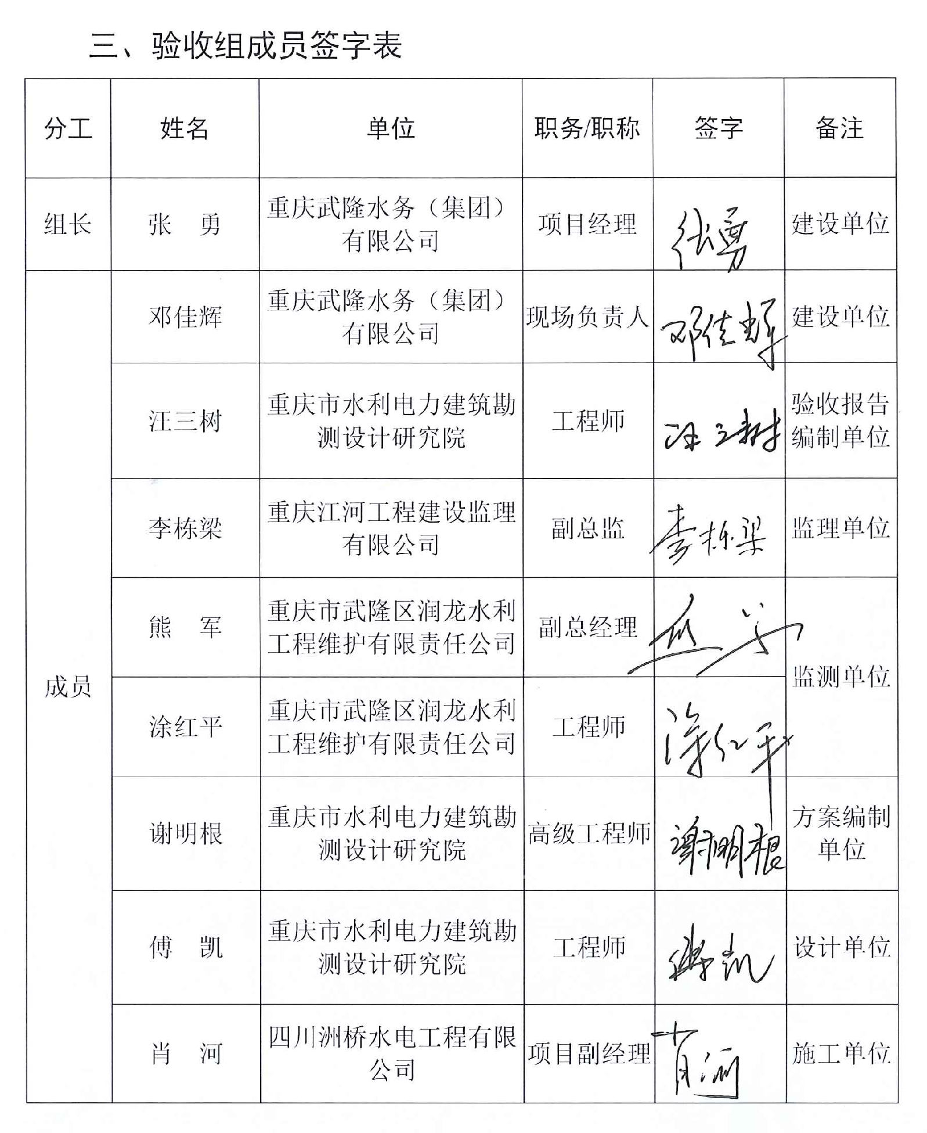
三、验收组成员签字表
分工 | 姓名 | 单位 | 职务/职称 | 签字 | 备注
组长 | 张 勇 | 重庆武隆水务（集团）有限公司 | 项目经理 |  | 建设单位
成员 | 邓佳辉 | 重庆武隆水务（集团）有限公司 | 现场负责人 |  | 建设单位
成员 | 汪三树 | 重庆市水利电力建筑勘测设计研究院 | 工程师 |  | 验收报告编制单位
成员 | 李栋梁 | 重庆江河工程建设监理有限公司 | 副总监 |  | 监理单位
成员 | 熊 军 | 重庆市武隆区润龙水利工程维护有限责任公司 | 副总经理 |  | 监测单位
成员 | 涂红平 | 重庆市武隆区润龙水利工程维护有限责任公司 | 工程师 |  | 监测单位
成员 | 谢明根 | 重庆市水利电力建筑勘测设计研究院 | 高级工程师 |  | 方案编制单位
成员 | 傅 凯 | 重庆市水利电力建筑勘测设计研究院 | 工程师 |  | 设计单位
成员 | 肖 河 | 四川洲桥水电工程有限公司 | 项目副经理 |  | 施工单位

